Franz-Geschichten
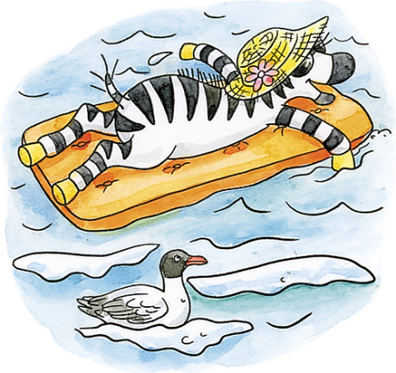   | Draußen ist es sehr warm. Zur Abkühlung schwimmt Franz auf seiner Luftmatratze im See. Auch die Tiere mögen das kühle Wasser. | 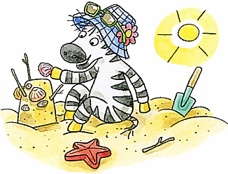 | Am Strand sitzt Franz in der Sonne und baut eine Sandburg. Er schmückt die Burg mit Muscheln und Stöcken.
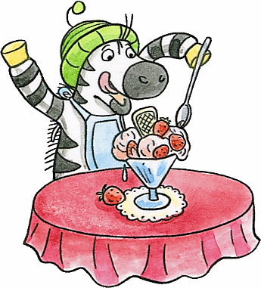 | Hurra! Endlich sind Sommerferien.  Zebra Franz isst einen großen Eisbecher mit Erdbeeren und freut sich auf die schulfreie Zeit. | 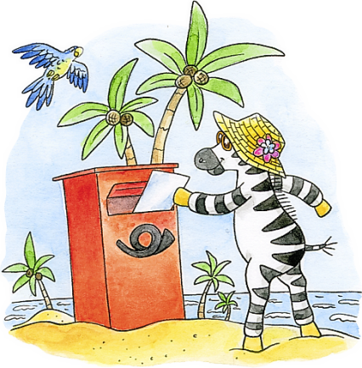 | Den Sommerurlaub verbringt Franz mit seinen Eltern am Meer. Er schickt seinen Freunden eine Postkarte.
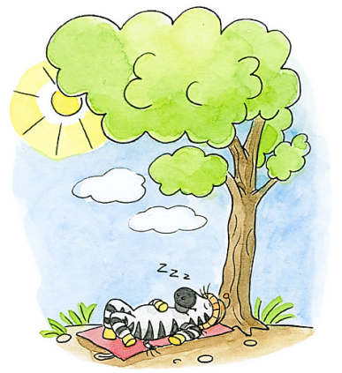 | Franz genießt seine freie Zeit gerne im Park unter einem großen grünen Baum. Hier liegt er oft und macht einen Mittagsschlaf. | 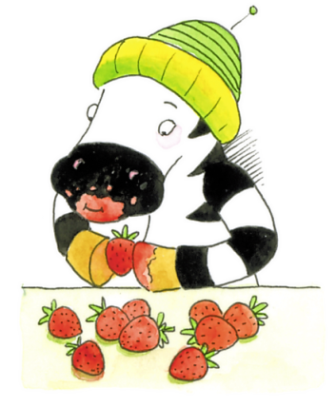 | Obst ist gesund und schmeckt im Sommer besonders gut!  Die frischen Erdbeeren vom Feld isst das Zebra am liebsten.

